
دانشگاه علوم پزشکی و خدمات بهداشتی درمانی رفسنجان
دانشکده پزشکی

آشنایی با قوانین و مقررات گروه آموزشی پاتولوژی ویژه دانشجویان پزشکی
تدوین: گروه پاتولوژی رفسنجان

مشخصات کلی دروس پاتولوژی ویژه رشته پزشکی عمومی
نام و تعریف رشته:
پاتولوژی
گروه تخصصي پاتولوژی، قصد دارد، در راستاي سند چشم انداز 20 ساله جمهوری اسلامی ایران جهت کسب جایگاه برتر اقتصادی، علمی و فناوری در سطح منطقه "بند 1 "ارائه خدمات آموزشی، پژوهشی، بهداشتی، درمانی و توانبخشی سلامت مبتنی بر اصول و ارزش هاي انسانی-اسلامی و نهادینه سازي آن در جامعه"، بند 13 "توسعه کیفی و کمی نظام آموزش علوم پزشکی به صورت هدفمند، سلامت محور، مبتنی بر نیازهاي جامعه، پاسخگو و عادلانه و با تربیت نیروي انسانی کارآمد، متعهد به اخلاق اسلامی حرفه اي و داراي مهارت و شایستگی هاي متناسب با نیازهاي مناطق مختلف کشور" و بند 14 " تحول راهبردي پژوهش علوم پزشکی با رویکرد نظام نوآوري و برنامه ریزي براي دستیابی به مرجعیت علمی در علوم، فنون و ارائه خدمات پزشکی و تبدیل ایران به قطب پزشکی منطقه آسیاي جنوب غربی و جهان اسلام" سیاست های کلان سلامت کشور،اهداف تعیین شده در برنامه ششم توسعه و همچنین مطابق با رسالت و اهداف برنامه آموزشي-پژوهشی(اعم از حضوری و مجازی) دانشگاه و دانشکده علوم پزشكي رفسنجان، با ايجاد شرايط مطلوب براي يادگيري و كسب مهارت‌هاي لازم مبتنی بر شواهد و شرایط عینی، براي دانشجويان رشته‌های مختلف علوم پزشکی: پزشکی عمومی، علوم آزمایشگاهی، پرستاری، رادیولوژی، اتاق عمل و سایر رشته ها؛ دانشجویانی متعهد، مسئوليت پذير، توانمند، حساس به سلامت افراد و جامعه، دارای مهارت و شایستگی‌های متناسب با نیازهای مناطق مختلف کشور، تربيت كند.
بطوریکه این دانشجویان از صلاحيت‌هاي لازم شامل دانش،مهارت و نگرش در زمينه‌هاي مختلف از جمله پيشگيري، درماني، آزمایشگاهی (غربالگري،تشخيصي)، آموزشي،پژوهشی، مشاوره‌اي و مديريتي، برای ارائه خدمت به افراد جامعه، برخوردار باشند. همچنین قادر به کارآفرینی، تولید فناوری و خلق ثروت در زمینه‌های مرتبط با حوزه تخصصی خود، باشند.
بدین سبب اعضای هیات علمی این گروه، برآنند که با تعریف و راهنمایی پروژه های پژوهشی و پایان نامه های دانشجویی کاربردی، با توجه به اهداف پژوهشی کشوری و دانشگاهی در دوره‌های پزشکی عمومی نقش بسزایی در این امر خطیر داشته باشند. این گروه درصدد است با گسترش ارتباطات بین بخشی و بین گروهی نسبت به تدوین کوریکولوم آموزشی رشته‌های نوین ترکیبی(بین گروهی)،اقدام نماید.

گروه پاتولوژی به عنوان بخشي از دانشگاه علوم پزشكي رفسنجان عهده دار بهبود مستمر کیفیت و کمیت خدمات آموزشی در زمینه های پاتولوژی بالینی و جراحی ، پژوهشی و تعلیم و تربیت نیروی انسانی ماهر، متعهد، خلاق، متفکر، موثر و کارآمد در یک بستر مناسب با تأکید بر به کارگیری راهبردهای ارتقاء کیفیت آموزش، کاوشگری، نوآوری و مدیریت و بر اساس باور ها و ارزش های فرهنگی، اخلاقی و معنوی در مقاطع تحصیلی مختلف برای ارائه خدمات است.
راهنمایی و هدایت دانشجویان برای دستیابی به بالاترین شایستگی های آموزشی، ادامه تحصیل در مقاطع بالاتر و کسب عالی ترین رتبه در سطح ملی و منطقه ای، تعامل علمی با دانشگاه های داخل و خارج از کشور، برگزاری دوره های بازآموزی و ارائه مشاوره علمی به گروه های دیگر و دانشکده های اقماری، ایجاد شرایط مطلوب یاددهی و یادگیری و فراهم آوردن زمینه های نوآوری در رویکردها، روش ها و محتوای آموزشی در گروه، برنامه ریزی برای انطباق محتوای آموزشی با نیازهای جامعه، ارتقاء مهارت و ارزش های حرفه ای از مأموریت های دیگر این گروه است. همچنین در این گروه فعالیت های پژوهشی با هدف تولید علم در حوزه های علوم پایه، سلامت، درمان، آموزش و جایگاه حرفه ای و حمایت از انتشار داخلی و بین المللی و کاربردی نمودن نتایج پژوهش ها انجام می شود. هم چنین انتظار می رود دانش آموختگان پاتولوژی به مسئولیت اجتماعی خود در زمینه آموزش، پژوهش و کارآفرینی عمل نموده و ارزش ها و کرامات انسانی را در زندگی شغلی خود در آینده مد نظر قرار دهند.
به طور کلی اين گروه براي تأمين حفظ و ارتقاء سطح سلامت جامعه موارد زير را مدنظر دارد.
- توسعه آموزش
- توسعه پژوهش
- توسعه نيروي انساني در راستاي انجام رسالت
- همكاري و هماهنگي با سازمانهاي درون و برون بخشي، ملي و بين المللي
- ارزشيابي فعاليت ها
- شناسايي نيازها و فرآيند در حال تغيير سلامت و هماهنگي با پيشرفت ها
- توسعه اخلاق و فرهنگ حرفه اي
- توسعه ی بین المللی سازی در ابعاد مختلف
چشم انداز:
گروه پاتولوژی متعهد به انجام هر گونه تلاشي در جهت توسعه علمی مي باشد. براي دستيابي به این منظور مهمترين سرمايه، نيروهاي انساني هستند و این گروه خود را متعهد مي داند كه محيطي را فراهم كند تا در آن نيروهاي انساني اعم از نيروهاي آموزش دهنده، آموزش گيرنده و ساير كاركنان احساس بالندگي كنند. گروه پاتولوژی خود را ملزم به برقراري ارتباط سازماني با مراكز علمي، دولتي، خصوصي، منطقه اي، ملي و بين المللي مي داند تا از طريق تبادل تجارب با پيشرفتهاي علمي و نيازهاي جامعه هماهنگ گردد و در سطح منطقه اي رتبه اول و در سطح ملي جزو گروه هاي تراز اول و مطرح در سطح بين المللي قرار گيرد. در این راستا چشم انداز در حوزه های زیر تعریف می شود:
- جذب اعضای هیات علمی بر اساس استانداردهای گروه
- ارتقای امکانات آموزشی-پژوهشی گروه
- جذب نیروی انسانی غیر هیات علمی
- تاسیس و توسعه ی گرایش های جدید با توجه به نیاز جامعه
- جذب دانشجویان خارجی و بین الملل و ارتقاء کیفیت آموزش در مقاطع موجود و پیش بینی شده
- راه اندازی شرکت های دانش بنیان
- دریافت کمک های خارج دانشگاهی برای امور آموزشی-پژوهشی
- برگزاری کارگاه ها و دوره های بازآموزی
- مشارکت در آموزش های همگانی سلامت و بهداشت
- ارتقاء مرتبه ی اعضای هیات علمی گروه
- ارتقاء رتبه و موقعیت آموزشی- پژوهشی گروه پاتولوژی در جشنواره ها
- مشارکت در آموزش و پژوهش های بین رشته ای و بین دانشگاهی
ارزشها و باورها:
از راه شناخت خداوند رحمان شناخت جهان اطراف و حقایقی است که در بدن انسان لحظه‌به‌لحظه رخ می دهند، وظیفه علم پاتولوژی نیز در نهایت می تواند به شناخت خدا و عبودیت خالق هستی ختم شود از نتایج این شناخت می تواند، شناخت آلام جسمانی انسان و یافتن راه درمان این عالم باشد انتقال رشد هر دانشی با تربیت دانش پژوهان و جویندگان تازه میسر خواهد بود لذا هدف دوره پاتولوژی همانا انتقال علم و تجربیات گذشتگان و نیز ارتقاء سطح دانش در این رشته و آماده سازی نیروهای متفکر و خلاق و با قابلیت های پژوهشی برای ادامه این راه و سرعت بخشیدن به رشد و ارتقاء این رشته در کشور و جهان خواهد بود.
- رسالت گروه:
ماموریت این دوره تربیت نیروهای کارآمد با دانش کافی در امر آموزش و پژوهش در رشته پاتولوژی بالینی و جراحی و مطابق با نیازهای جامعه می‌باشد در این راستا:
- تسلط کافی به اصول و مبنای علم پاتولوژی بالینی و جراحی داشته باشند.
- تسلط کافی به روش های تحقیق در زمینه پاتولوژی را کسب نموده و بتواند در امر تحقیق مشارکت فعال و موثر داشته باشد.
استراتژیهای اجرایی برنامه آموزشی (استراتژی های کلی آموزشی):
تلفیقی از دانشجو محوری و استاد محوری (ضمنا با توجه به استراتژی های جدید آموزشی مانند آموزش پزشکی مبتنی بر شواهد)
مشخصات برنامه آموزشی دروس پاتولوژی (رشته پزشکی عمومی)
نام درس: پاتولوژی عمومی
پیش نیاز : مقدمات علوم تشریحی
تعداد واحد: 3 واحد
نوع واحد: نظری
هدف کلی درس: آشنایی با کلیات پاتولوژی،تظاهرات پاتولوژیک آسیب سلولی و شناخت مرگ سلولی بگونه ای که بتواند با استفاده از آنها اختلالات همودینامیک، اختلالات ناشی از ایمنی در بدن انسان، تومورها، اختلالات ژنتیک بیماریهای محیط زیست، سو،تغذیه و عفونی را درک کند
سا عت تدریس : 51 ساعت نظری
رئوس مطالب :
کلیات پاتولوژی ، آزارسلولي, مرگ وتطابق، نئوپلازي،التهاب حاد و مزمن ، ترميم، اختلالات همودینامیک ،ختلالات سيستم ايمني ، بیماریهای محیطی و تغذیه ای ، بيماريهای ژنتيک ، بيماريهاي عفونی ، بيماريهاي اطفال

منابع درسی:
Robbin’s Basic pathology
آخرین ویرایش
گروه مدرسین: دکتر رهنما ، دکتر خادم الحسینی ، دکتر اسلام منش ، دکتر ارشلوزاده
شیوه ارزیابی دانشجو: در طرح درس استاد مربوطه ذکر شده است. ارزیابی دانشجو در حیطه شناختی و در طبقه تجزیه تحلیل بوده و از طریق شرکت دانشجو در امتحان کتبی تستی و تشریحی پایان نیمسال خواهد بود.
نام درس: پاتولوژی اختصاصی کورس یک (کلیه و مجاری ادراری فوقانی ، تناسلی وادراری تحتانی ،پستان ، قلب و عروق ،اعصاب مرکزی و محیطی ،تنفس )
پیش نیاز : پاتولوژی عمومی
تعداد واحد: 46/2
هدف کلی درس: آشنایی دانشجو با پاتولوژی اختصاصی ضایعات شایع
رئوس مطالب: دستگاه تناسلی(مذکر و مونث )، مجاری ادراری تحتانی و پستان ، پوست ، دستگاه اعصاب محیطی و مرکزی ، کلیه و مجاری ادراری فوقانی ، تنفس ،

منابع درسی:
Robbin’s Basic pathology
آخرین ویرایش

گروه مدرسین: دکتر رهنما ، دکتر خادم الحسینی، دکتر اسلام منش ،دکتر ارشلوزاده
شیوه ارزیابی دانشجو: در طرح درس استاد مربوطه ذکر شده است. ارزیابی دانشجو در حیطه شناختی و در طبقه تجزیه تحلیل بوده و از طریق شرکت دانشجو در امتحان کتبی تستی و تشریحی پایان نیمسال خواهد بود.

نام درس: پاتولوژی اختصاصی دو (خون و غدد درون ریز ، گوارش ،کبد و مجاری صفراوی ،پوست واستخوان ،نسج نرم )
تعدادواحد : 24/2
هدف کلی درس: آشنایی دانشجو با پاتولوژی اختصاصی ضایعات شایع
رئوس مطالب : پاتولوژِی خون و غدد درون ریز ، گوارش ، کبد و مجاری صفراوی ، استخوان و نسج نرم

منابع درسی:
Robbin’s Basic pathology
آخرین ویرایش

گروه مدرسین: دکتر رهنما ، دکتر خادم الحسینی دکتر اسلام منش ،دکتر ارشلوزاده

شیوه ارزیابی دانشجو: در طرح درس استاد مربوطه ذکر شده است. ارزیابی دانشجو در حیطه شناختی و در طبقه تجزیه تحلیل بوده و از طریق شرکت دانشجو در امتحان کتبی تستی و تشریحی پایان نیمسال خواهد بود.

معرفی اعضاء گروه:
مدیر گروه: دکتر مرتضی خادم الحسینی 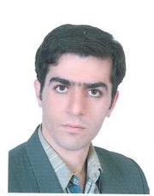
رایانامه: mortezakhademalhosseini@gmail.com
تلفن: 03431315086

ردیف | نام و نام خانوادگی | رشته- مرتبه علمی | تلفن | عکس
1 | دکتر امیر رهنما | پاتولوژی - استادیار | 03431315006 | 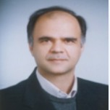
2 | دکتر مرتضی خادم الحسینی | پاتولوژی- استادیار | 03431315080
3 | دکتر طاهره اسلام منش | پاتولوژی - استادیار | 03131315086 | 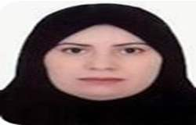
4 | دکتر افروز ارشلو زاده | پاتولوژی- مدرس | 03131315086 | 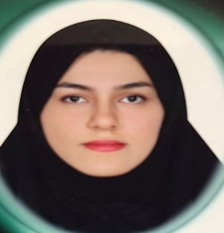

- اعضای هیئت علمی گروه:

- کارشناس ارشد گروه پاتولوژی 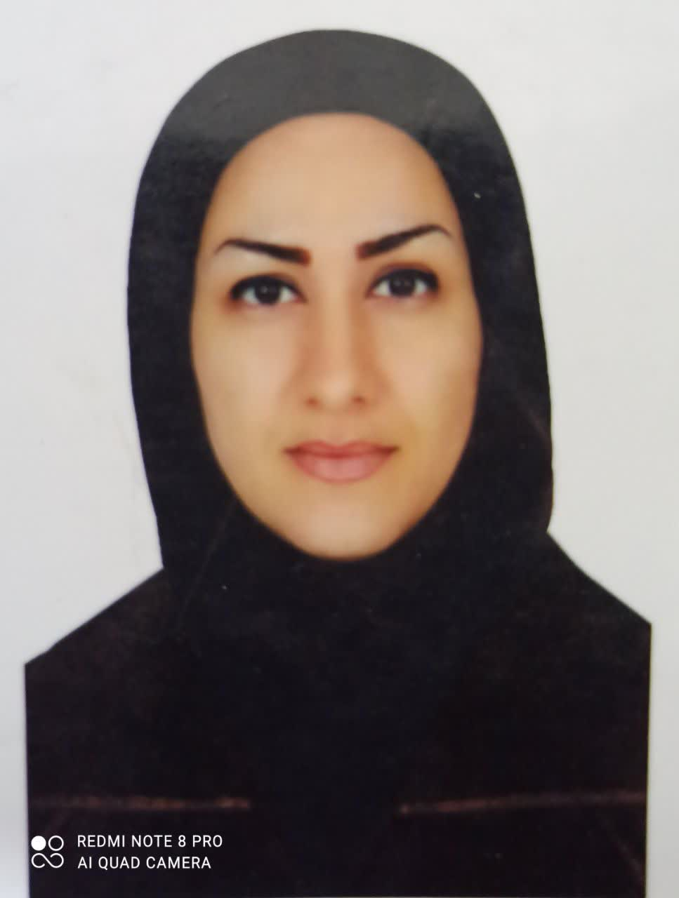
نام و نام خانوادگی: فهیمه محمدی زاده رنجبر
رشته تحصیلی : زیست شناسی
مسئولیت: کارشناس ارشدگروه
رایانامه:f.mohammadizadehranjbar@gmail.com
تلفن:03431315084

طرح درس های موجود در وبسایت گروه:
- طرح درس کلیات پاتولوژی و آسیب سلولی (جدید)-دکتر امیر رهنما
- طرح درس پاتولوژی اختصاصی دستگاه گوارش(جدید)-دکتر امیر رهنما
- طرح درس پاتولوژی عملی ویژه دانشجویان دندانپزشکی عمومی /جدید دکتر مرتضی خادم الحسینی -
- طرح درس پاتولوژی عمومی دانشجویان دندانپزشکی /جدید دکتر مرتضی خادم الحسینی-
- طرح درس آسیب شناسی عمومی تئوری ( بیماریهای نئوپلاستیک) ویژه دانشجویان رشته دندانپزشکی /جدید دکتر امیر رهنما-
- طرح درس بیماریهای نئوپلاستیک دانشجویان پزشکی /جدید دکتر امیر رهنما-
- طرح درس آسیب شناسی اختصاصی استخوان، نسج نرم و مفاصل ویژه دانشجویان رشته دکتری پزشکی عمومی/جدید دکتر امیر رهنما-
- طرح درس آسیب شناسی اختصاصی دستگاه ژنیتال مؤنث ویژه دانشجویان رشته دکتری پزشکی عمومی /جدید دکتر امیر رهنما-
- طرح درس آسیب شناسی اختصاصی دستگاه گوارش ویژه دانشجویان رشته دکتری پزشکی عمومی/جدید دکتر امیر رهنما-
- طرح درس آسیب شناسی بالینی ویژه دانشجویان رشته دکتری پزشکی عمومی/جدید دکتر امیر رهنما-
- طرح درس آسیب شناسی عملی ویژه دانشجویان رشته دکتری پزشکی عمومی/جدید دکتر امیر رهنما-
- آسیب شناسی عمومی تئوری ( کلیات پاتولوژی و آزار سلولی، رشد و تمایز سلول و واکنشهای سلولی) رشته دندانپزشکی /جدید دکتر امیر رهنما-
- طرح درس آسیب شناسی عمومی تئوری ( کلیات پاتولوژی و آسیب سلولی) رشته پزشکی /جدید دکتر امیر رهنما-
- طرح درس فناوری پاتولوژی کلیه ویژه دانشجویان ارشد آموزش (پاتولوژی کلیه و مجاری ادراری فوقانی) / جدید دکتر طاهره اسلا م منش-
- طرح درس پاتولوژی گلبول های سفید ویژه دانشجویان کارشناسی ارشد آموزش/جدید دکتر طاهره اسلام منش -
- طرح درس پاتولوژی عمومی ویژه دانشجویان ارشد آموزش / جدید دکتر طاهره اسلام منش -
- طرح درس پاتولوژی سیستم تنفسی و ریه ویژه دانشجویان کارشناسی ارشد آموزش /جدید دکتر طاهره اسلام منش -
- طرح درس پاتولوژی کبد و سیستم صفراوی /جدید دکتر طاهره اسلام منش -
- طرح درس پاتولوژی اختصاصی بالینی بهمن 1400/جدید دکتر مرتضی خادم الحسینی -
- طرح درس پاتولوژی اختصاصی پوست بهمن 1400/جدید/دکتر مرتضی خادم الحسینی-
- طرح درس پاتولوژی اختصاصی غدد درون ریزبهمن 1400/جدید دکتر مرتضی خادم الحسینی -
- طرح درس پاتولوژی اختصاصی مجاری ادراری تناسلی و پستان بهمن 1400/جدید دکتر مرتضی خادم الحسینی-
- طرح درس پاتولوژی اعصاب 1401/جدید دکتر مرتضی خادم الحسینی-
- طرح درس پاتولوژی عمومی /دانشجویان پزشکی -1401-1400/جدید دکتر مرتضی خادم الحسینی -
- طرح درس پاتولوژی اختصاصی دستگاه قلب و عروق بهمن 1400/جدید دکتر مرتضی خادم الحسینی-
کتابچه آشنایی با قوانین و مقررات گروه آموزشی پاتولوژی ویژه دانشجویان پزشکی در تاریخ 15/11/1403 مورد بازنگری و تصویب اعضای محترم گروه قرار گرفت.

